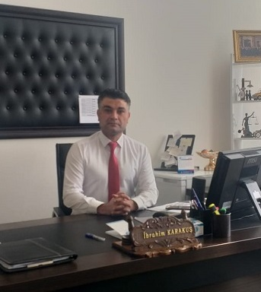
İbrahim Halil KARAKUŞ
Fakülte Sekreteri
0348 814 30 96 / 1805
ihkarakus@kilis.edu.tr
MÜHENDİSLİK-MİMARLIK FAKÜLTESİ
İDARİ PERSONEL İLETİŞİM BİLGİLERİ

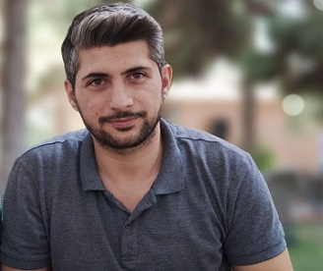
Sedat DÜZGÖR
Memur
Yazı İşleri
0348 814 30 96 / 1800
sedatduzgor@kilis.edu.tr
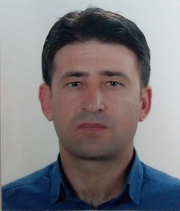
Akif TOLU
Şef
Yazı İşleri
0348 814 30 96 / 1801
atolu@kilis.edu.tr

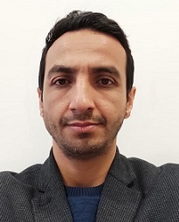
Cuma KARA
Memur
Bölüm Sekreteri
0348 814 30 96/ 1811
cumakara@kilis.edu.tr
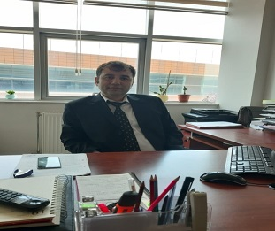
Cihat KAHRAMAN
Memur
Mutemet
0348 814 30 96 / 1333
cihatkahraman@kilis.edu.tr

